Cystic fibrosis
Tuesday, April 15, 2025
12:03 AM

  - 編輯格式
    - 顏色註記方式
      - 重要標題 : 母標題藍色(最暗)標記/子標題藍色(較暗,25%)標記
      - 重要術式治療藥物 : 綠色標記+粗體
      - 重要內文 : 紅色(標準色彩)/橘色+粗體(橘色那一欄第一個)(如果同色太醜就紅橘相間)
      - 直接來複製顏色格式一定不會錯xd

  - 定義與遺傳背景（Definition & Genetics）
項目 | 說明
定義 | 囊腫性纖維化（CF）為體染色體隱性遺傳疾病，影響多種外分泌組織，尤其是肺、胰臟與腸道會產生濃稠黏性的黏液
致病基因 | CFTR（Cystic Fibrosis Transmembrane Conductance Regulator）突變，常見突變為Delta F508（美國佔 70%）
發病率 | 白人約 1/3300，新生兒篩檢普及後多在出生後數月內確診

  - 病生理（Pathophysiology）
機轉 | 說明
CFTR 功能 | 位於上皮細胞頂端膜的氯與碳酸氫鹽通道，調控水分與電解質分泌
缺陷影響 | PCL（periciliary liquid layer）變薄 → 纖毛功能障礙 → 黏液堆積 → 感染與發炎惡性循環
氣道病變 | 肺部黏液濃稠，導致反覆肺部感染，引起慢性支氣管炎，支氣管擴張、Pseudomonas生物膜形成
腸胃道病變 | 胰臟和膽汁外分泌功能受阻、肝硬化、膽道阻塞、引起脂肪吸收不良，導致脂溶性維生素缺乏引起脂肪瀉
系統性表現 | 男性不孕（95%無輸精管），女性生育能力下降（子宮頸黏液異常）

  - 臨床症狀（Clinical Features）
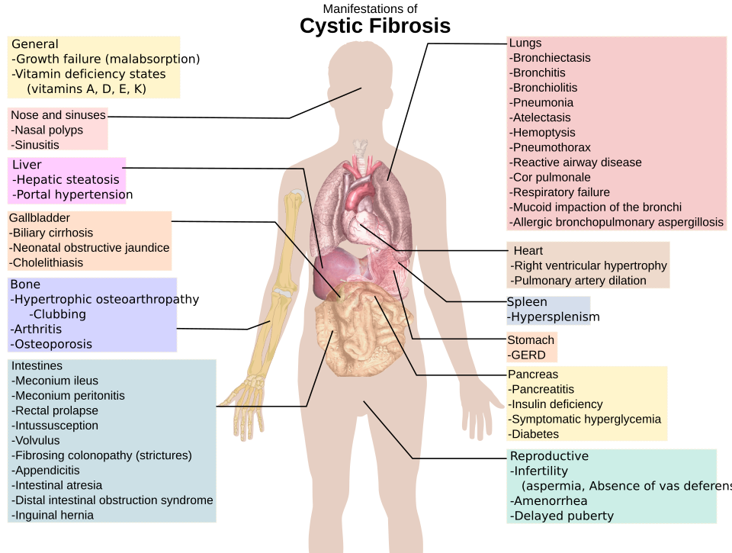
系統 | 表現
呼吸道 | 慢性咳嗽、反覆肺炎、支氣管擴張、鼻竇炎
腸胃道 | 脂肪便、營養不良、維生素ADEK缺乏、CF-related diabetes（>30%成人）
肝膽系統 | 肝硬化、膽管阻塞
生殖系統 | 男性不孕、女性黏液濃稠造成不孕
新生兒 | 胎便性腸阻塞（meconium ileus）、小腸絞痛、生長遲緩

  - 診斷（Diagnosis）
項目 | 說明
新生兒篩檢 | 通常在2歲前診斷，Trypsinogen ↑ → 基因篩檢
汗氯試驗（sweat test） | 黃金標準，Cl⁻ > 60 mmol/L 高度支持診斷
基因檢測 | 尋找致病變異（如 F508del、G551D）
鼻黏膜電位差 | 可評估 CFTR 功能，用於疑難病例

  - 分子分型與治療靶點（CFTR Mutation Classes）
類型 | 缺陷 | 舉例 | 治療
I | 無蛋白合成 | G542X | readthrough agents
II | 蛋白錯誤摺疊（F508del） | F508del | correctors（Lumacaftor）
III | 通道不開 | G551D | potentiator（Ivacaftor）
IV | 通道傳導異常 | R117H | potentiator
V | mRNA 剪接異常，蛋白量少 | A455E | 增加表現量
VI | 表面蛋白不穩定 | - | 穩定化藥物

  - 治療（Treatment）
    - 支持性治療
項目 | 藥物與策略
促進痰液清除 | 物理排痰、振盪背心、吸入性Hypertonic saline、吸入性DNAse
抗生素 | 吸入：Tobramycin；口服：Azithromycin（兼具抗菌與抗發炎）
抗發炎 | ICS、NSAIDs、低劑量類固醇（需謹慎使用）
營養補充 | 胰酶、脂溶性維生素ADEK、熱量攝取
合併疾病管理 | CF-related diabetes（類似type 1 diabetes）、骨質疏鬆
  - 針對 CFTR 的治療（Modulators）
類型 | 藥物 | 適應症
Potentiator | Ivacaftor | G551D、Class III
Corrector | Lumacaftor + Ivacaftor | F508del/F508del（雙等位）
三重療法 | Elexacaftor/Tezacaftor/Ivacaftor | 現今治療標準，可針對90%以上的病患

  - 併發症（Complications）
類別 | 說明
感染 | 常見：P. aeruginosa（尤其mucoid strain）、Burkholderia cepacia（預後差）
呼吸惡化 | 頻繁急性發作，FEV1 每年下降 1–3%
血糖異常 | CF-related diabetes
肺部 | 大咯血、氣胸、支氣管擴張
移植考量 | FEV1 <30%，考慮肺移植（5年存活率約60%）

REFERENCES
  - Harrisons
  - Boards and beyonds
  - https://commons.wikimedia.org/wiki/File:Cystic_fibrosis_manifestations.svg

